Светоотражатели – доступная безопасность!
Информационная справка для родителей
Трагическая статистика свидетельствует, что в России в дорожно-транспортных происшествиях (ДТП) каждый год гибнет более 30 тыс. человек, получают ранения свыше 180 тыс. чел. Ежегодно под колесами автотранспорта гибнет до 3,5 тыс. детей, около 30 тыс. становятся инвалидами.
Большинство фиксируемых происшествий - наезды на пешеходов, когда водитель в силу различных факторов слишком поздно обнаруживает идущего по дороге человека. Основная указываемая причина – это плохая видимость объекта. Особенно это актуально в осенне-зимний период, когда уменьшается световой день, а также увеличивается тормозной путь автомобилей.
Светоотражатели в последнее время прочно входят в обиход россиян. Велосипедисты или пешеходы, да и просто хозяева собак, прекрасно используют их для повышения собственной безопасности (или безопасности питомца) в темное время суток. Наклейки, игрушки, вшитые в одежду или сумку полосы, в конце концов, даже светоотражающие браслеты для пешеходов способны вовремя предупредить водителя о ситуации на дороге.
Пешеходные светоотражатели делают пешехода более заметным в условиях напряженного городского графика и тем самым способствуют предотвращению ДТП с человеческими жертвами. Пешеход со светоотражателем привлекает внимание водителя. Человек даже в одежде чёрного цвета, но имеющий светоотражающий элемент размером с большой палец руки, виден с более дальнего расстояния, чем человек, полностью одетый в белое, а риск быть сбитым в темноте снижается в 8 раз.
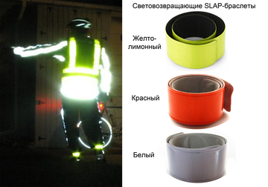
Улавливая и возвращая свет фар, световозвращатели ярко вспыхивают в темноте еще в тот момент, когда машина находится за несколько сотен метров от велосипедиста или пешехода, что дает время человеку за рулем свернуть, затормозить, изменить траекторию, словом, избежать ДТП.

Светоотражатель – это самое простое, но эффективное приспособление, использование которого способно сохранить здоровье и жизнь.

